东安一中2017年下期高二地理期中考试试题
第I卷（选择题，共60分）
一、单项选择题（每小题2分，共60分）
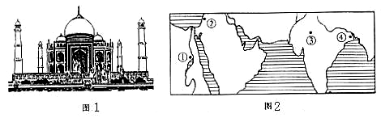
读图1和图2，图1中著名的古代建筑由白色大理石筑成。回答1小题。

1、该建筑位于图2中的 （ ）
A. ① B.② C.④ D.③
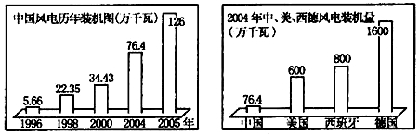
随着国家政策的不断调整、完善，风电事业的投资经营环境正在改善，发展前景十分广阔。读图回答2小题。

2、目前，德国为世界上风电装机总量最大的国家，与我国相比其发展风电最有利的条件（ ）
A.风力资源丰富 B. 风电市场广阔 C.风电技术先进 D.有统一的电网
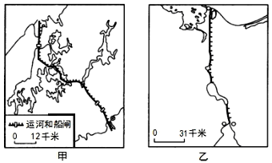
读“世界著名的两条运河图”，回答3小题。
3、有关两条运河的叙述，正确的是（ ）
A．甲运河东南端濒临的是大西洋
B．甲运河区受信风及暖流影响，为热带雨林气候
C．乙运河不是两大洲的分界线
D．乙运河通航能力很强，是重要的石油运输通道，
被誉为“海上生命线”
下图为“甲、乙两区域示意图”，读图完成4小题。
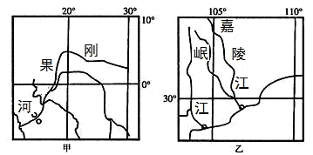

4、甲、乙两区域相比（ ）
A．第一产业比重，甲高于乙 B．城市化速度，甲快于乙
C．人口出生率，甲低于乙 D．环境承载力，甲乙相当
某校世界地理研究小组上网查找了一段表格资料。据此回答5～6小题。
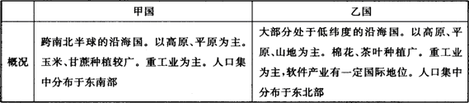

5、两国经济发展突出的共同限制性因素是（ ）
A．能源 B．劳力 C．交通 D．市场
6、对两国地理特征的描述正确的是（ ）
A．从地形条件看，甲国平原广大，农业种植条件优于乙国
B．从位置条件看，两国热量充足，水源丰富
C．从人口条件看，两国劳动力丰富，但受教育程度乙国优于甲国
D. 从城市化水平看，乙国工业化速度快，城市人口比例高于甲国
下图是中国、英国、印度和俄罗斯四个国家土地利用类型的百分比构成图。读图回答7～9小题。
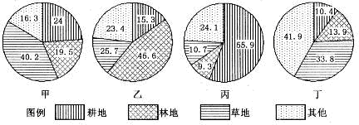

7、图中甲、乙、丙、丁四个国家分别是（ ）
A．中国、印度、俄罗斯、英国 B．英国、俄罗斯、印度、中国
C．俄罗斯、中国、英国、印度 D．印度、英国、中国、俄罗斯
8、丁国耕地比重远低于丙国的主要原因是（ ）
①国土面积小于丙国 ②山区面积广大 ③人口密度大于丙国 ④干旱、半干旱区面积广大
A．①② B．③④ C．①③ D．②④
9、下列关于甲、乙、丙、丁四个国家的叙述，正确的是（ ）
A．乙国北部山区属于印度洋板块 B．甲国乳肉畜牧业发达
C．丙国人口再生产类型属现代型 D．丁国电脑软件业发达
读30°N线附近四个地区简图，回答10小题。
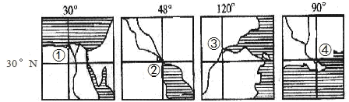

10、关于图中四城市的叙述正确的是（ ）
A．①为该国最大的城市和港口 B．④所在地区有飓风灾害
C．③为该国重要的金融中心 D．②附近海域有著名渔场
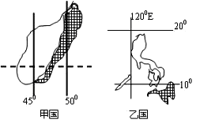
读甲、乙两岛屿轮廓图，回答11小题。
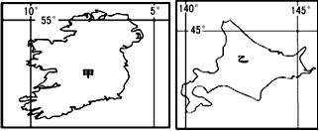

11、有关乙岛所属国家的叙述，不正确的是（ ）
A．科技发达，产品多出口国外 B．矿产资源缺乏，森林覆盖率高
C．农业生产规模大，机械化程度高 D．河流短小流急，水力资源丰富
读下列甲乙两岛国图（右上图），回答
12、关于甲乙两国叙述，正确的是（ ）
A．两国东侧洋流均自南向北流 B．甲国洋流是以副极地为中心的大洋环流
C．甲国位于太平洋与亚欧板块交界处，多火山、地震 D．甲乙两国位于板块交界处
13、图中两国阴影部分气候类型相同，有关两地气候叙述不正确的是（ ）
A．甲国阴影部分的降水主要受东南信风的影响 B．乙国的降水以对流雨为主
C．甲乙两国气候类型成因相同 D．甲国的降水以地形雨为主
工业化率是工业增加值占全部生产总值的比重,城市化率为城镇常住人口占总人口的比重。读 “中国和日本工业化率与城市化率比较” 图，完成14～15题。

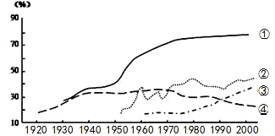

14、中、日两国城市化率和工业化率的分析错误的是（ ）
A．城市化是伴随着工业化过程而发生的现象 B．中国城市化明显滞后于工业化
C．中国工业化水平高于日本 D．中国城乡发展差别比日本大
15、图中表示中国城市化率和工业化率、日本城市化率和工业化率的曲线依次是（ ）
A．①②③④ B．②③①④ C． ③②①④ D．③④①②
读卡塔尔位置图，回答16～17题。
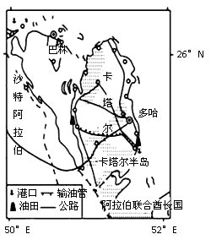

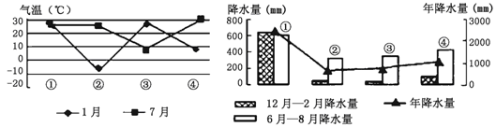

16、20世纪90年代中期，卡塔尔人口约为54万，而现在的人口近80万，十年间增加的人口约为90年代人口的一半。造成卡塔尔人口短期内大幅度增长的主要原因是（ ）
A．大量外籍人口的迁入 B．社会医疗水平的不断改善
C．人口自然增长率明显提高 D．城市化发展迅速
17、卡塔尔气候干旱，年降水量不足150毫米，主要原因是（ ）
A．受来自阿拉伯半岛的盛行西风影响，空气干燥 B．常年受副热带高气压带控制，盛行下沉气流
C．近岸海域水温较低，海水蒸发量较小 D．沿岸高山环绕，湿润气流难以进入内
右上图表示的是四个地区的气温和降水等气候资料，据此回答18小题。
18、图中①②③④所代表的地区与其所在国家对应正确的是（ ）
A．①—印度 B．③—阿根廷 C．②—美国 D．④—英国
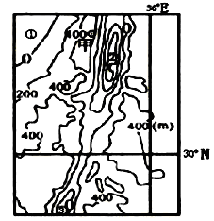
读世界某区域等高线地形图，回答19～20题。

19、有关图示区域地形地质的叙述正确的是（ ）
A.地势中间高，东西两侧低 B.东西部各有一片南北狭长的平原分布
C.②处的海拔高于③地 D.②③两处水面都处于同一巨大的断裂带之中
20、下列有关图示区域的叙述不正确的是（ ）
A.位于印度洋板块和非洲板块交界线附近 B.自然环境较恶劣，战略位置重要
C.民族、宗教矛盾尖锐，战乱频繁 D.为热带沙漠气候区，灌溉农业发达
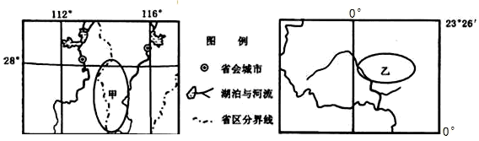
读两幅“区域示意图”，回答21～22题。

21、以下措施中，不适合在乙地区采取的是（ ）
A．发展“基塘生产” B．持续开展计划生育
C．退耕还林还草 D．开发生态旅游资源
22、对图中甲、乙两地农业生产的叙述，错误的是（ ）
A．酸雨严重危害乙地农业生产 B．甲地土壤有机质含量较少
C．甲乙两地都可发展畜牧业 D．甲乙两地都会受到旱灾威胁
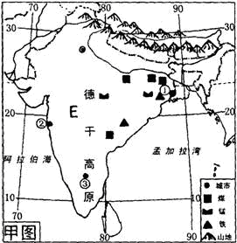
读图，完成23～24题。
23、图中①②③地所代表的城市分别是（ ）
A．加尔各答、孟买、班加罗尔
B．孟买、班加罗尔、加尔各答
C．班加罗尔、加尔各答、孟买
D．加尔各答、那格浦尔、孟买
24、图中E地的主要经济作物是：
A．棉花 B．小麦
C．水稻 D．黄麻
下图为世界两个著名城市略图。读图完成25～26题。
25、关于M、N两河流的叙述，正确的是 （ ）
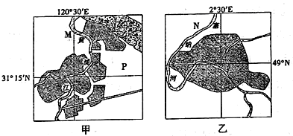
A．M河汛期在夏季，N河无明显汛期
B．M河无冰期，N河有冰期
C．两河都以积雪融水补给为主
D． 两河都水量丰富，含沙量大
26、关于两城市及其所在区域的叙述，正确的是（ ）
A．甲图中城市兴起与发展是因为其位于河流交汇处
B．乙图中河流为城市的兴起提供了军事防卫功能
C．两图所在区域的自然带相同
D．两图所在区域主要农业地域类型都是水田农业
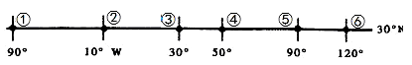
读图，回答27～28题。
27、下列关于⑥点附近的叙述正确的是（ ）
A．该地农业地域类型是商品谷物农业
B．该地盛行上升流，形成世界著名的渔场
C．该地所在工业区发展的有利条件是各种矿产资源丰富
D．为解决能源不足，该地已进行新能源的开发
28、关于图上各点的叙述正确的是（ ）
A．①、④两地附近盛产石油 B．③、⑤、⑥三地均是世界著名大河入海口
C．②点附近为地中海气候 D．⑤附近是典型的绿洲农业区
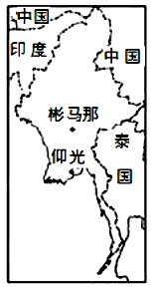
2005年11 月7日，缅甸新闻部长觉山准将表示，缅甸正将首都从仰光迁往位于内地的彬马那,彬马那位于仰光以北320千米丛林中。读材料和缅甸略图，回答29～30题。
29、关于缅甸的叙述，正确的是（ ）
A．是我国的陆上邻国,与我国云南和西藏接壤
B．流经境内的萨尔温江上游在我国称澜沧江
C．所在半岛的地形以平原为主
D．原来的首都仰光，位于湄公河三角洲上
30、缅甸迁都彬马那的原因是（ ）
①原首都仰光地处沿海，会因海平面的上升而被淹没
②仰光是港口城市，迁都彬马那将使首都更安全
③彬马那位于热带雨林区，水资源丰富
④彬马那位于缅甸中部，迁都到此有利于和其他地区的联系
⑤彬马那地处落后地区，迁都到此可以加快该地区经济发展
A．①②④ B．③④⑤ C．②③④ D．②④⑤
第II卷（非选择题，共40分）
31、（22分）阅读图文材料，回答下列问题。
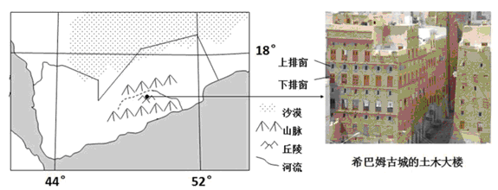
希巴姆古城（1982年被列入《世界遗产名录》）位于阿拉伯半岛南部的也门共和国，建在哈德拉毛河（部分为季节河）河谷旁边的低山丘陵之上。古城内密布着500余座5—10层不等的“摩天大楼”，这些大楼完全由泥土和木头建造而成。古城所在地区总体上属于热带沙漠气候，年降水量却在1000毫米左右，季节分配不均且多暴雨。

（1）读左上图，分析古城所在地区降水较多的原因。（8分）
（2）从自然地理角度简述古城选址的依据。（6分）
（3）读右右图，古城楼房墙厚、窗小、分排（下排窗贴近地面，上排窗靠近层顶），分析其原因。（8分）
32、阅读下面的材料，回答问题。
材料一 中新浙江网2007年11月14日电 连接黑海与亚速海的刻赤海峡11日遭遇猛烈风暴后出现严重的生态危机，在风暴中沉没的一艘油轮泄漏了2 000吨燃料油，俄罗斯新闻社1 2日援引俄罗斯紧急情况部官员的话说，目前刻赤海峡12公里长的海岸已被污染，3万只海鸟已死亡。
材料二 输油5 000万吨的里海石油管道工程正式竣工，十多年来，里海岸5国伊朗、俄罗斯、阿塞拜疆、哈萨克斯坦和土库曼斯坦一直在探讨里海油气资源的分配问题。
06年7月13日，连接阿塞拜疆的巴库、格鲁吉亚的第比利斯和土耳其的杰伊汉的里海石油管道工程正式竣工，每年约5 000万吨产自阿塞拜疆里海地区的原油，将通过这条管道送达杰伊汉港口，然后由此转运到世界市场。
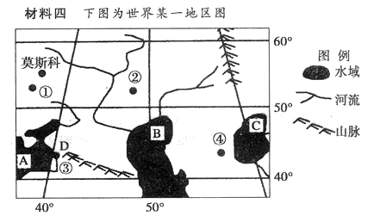
材料三 咸海位于哈萨克斯坦与乌兹别克斯坦两国的交界处，曾是世界第四大湖。20世纪60年代以来，由于对阿姆河和锡尔河的水资源过分利用和浪费，造成注入咸海的水量大幅下降。目前咸海的水量仅为历史最高记录的四分之一，湖面面积缩小了一半，水位下降了19米。咸海的自然生态危在旦夕，已经引起了国际社会的关注。

(1)D地气候类型是 ，该气候冬季的特征是 。图中①②③④四地降水量最丰富的地点是 ，其原因是 。（8分）
(2)B海北部沿岸地区虽有乌拉尔河和伏尔加河注入但却有沙漠分布，试分析原因。（6分）
(3)从20世纪50年代开始，在C湖沿岸地区大规模垦荒产生了什么环境问题?在开垦的同时，引大量河水灌溉，不合理的灌溉又带来了什么环境问题?简要分析这一问题产生的过程。（4分）
东安一中2017年下学期期中考试高二地理答卷
（适用于599-602班）
命题人：席光勇 审题人：蒋文 时量：90分钟 分值：100分
第I卷（选择题，共60分）
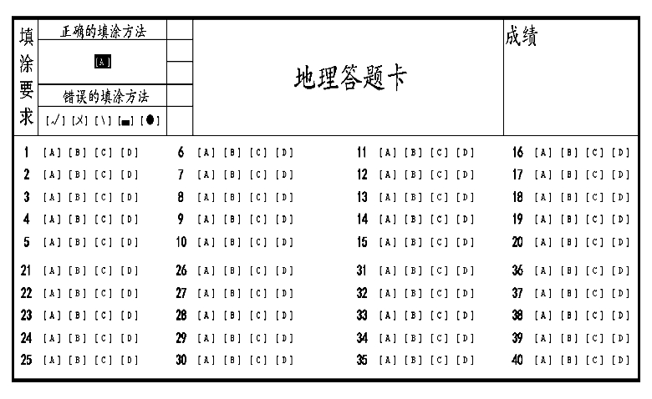
一、选择题（共30题，每题2分，计60分。每道题的四个选项中，只有一项符合题目要求。）

二、综合题（共40分）
31、（1）

（2）

（3）

32、（1） ， ，

， 。

（2）

（3）

